Kaple Rektorská, zapsaný spolek
Božecká 347/3, 108 00 Praha 10, Malešice
kaple.Rektorska@email.cz
www.kaple-rektorska.webnode.cz
www.malesice.eu/partneri/kaple-rektorska

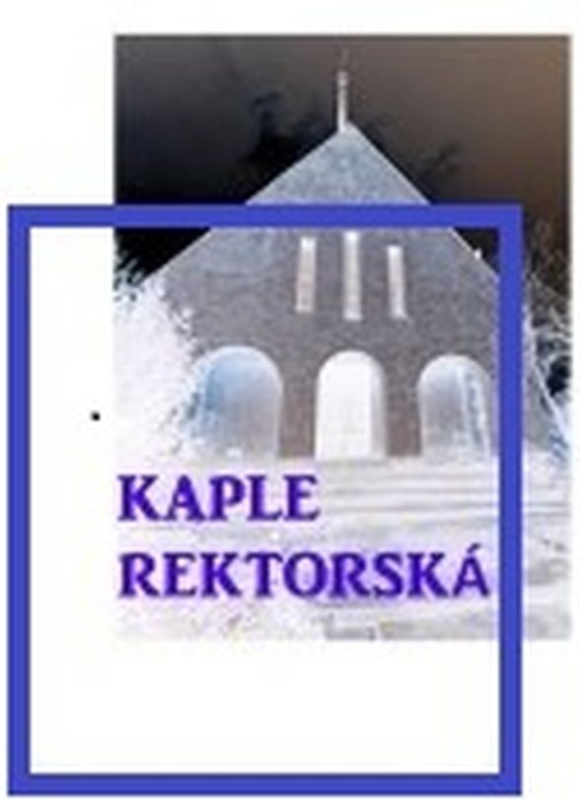

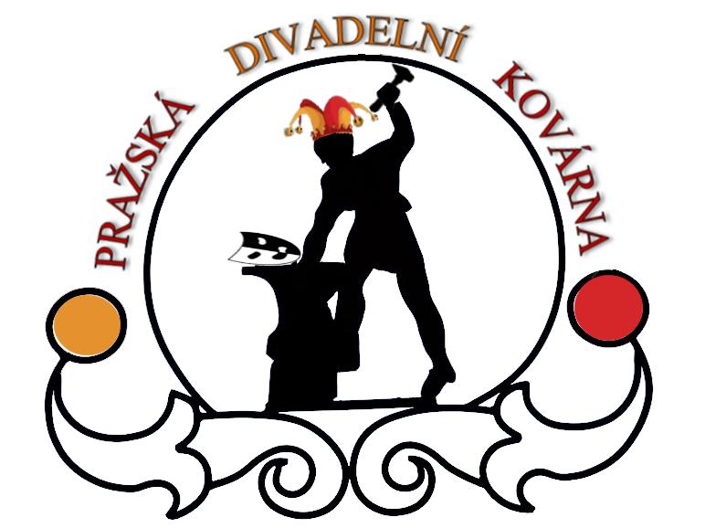
PRAŽSKÁ DIVADELNÍ KOVÁRNA 2021
III. ročník přehlídky amatérského divadla
se koná 12., 13. a 14. listopadu 2021
v Divadle U22 v Praze -Uhříněvsi

“Milovat krásu, je vidět světlo.“
Victor Hugo

Tisková zpráva

Naše společnost má ojedinělé kulturní specifikum a tím je amatérské divadlo. Toto má mnoho rozmanitých podob a v současnosti, jak uvádí databáze NIPOSu, je v ČR na tři tisíce aktivních amatérských divadelních souborů. Tvůrci z těchto spolků vždy uvítají možnost své divadelní počiny předvést. Do r. 2015 bylo pro ně jednou z pražských platforem Karlínské jeviště, na jeho činnost v roce 2019 navázala PRAŽSKÁ DIVADELNÍ KOVÁRNA /dále PDK.
Už třetím rokem připravujeme pro české amatérské divadelníky a pražské diváky přehlídku PDK - uvedení inscenací, které vznikaly u amatérů v posledním období. Akce má základní ambici: pomoct souborům odborným rozborem a radou, a to v čase před postupovými přehlídkami (POPAD, Klicperovy divadelní dny v Sadské, POPELKA Rakovník, Divadelní piknik Volyně a jiné.)
Posláním PDK - nepostupové přehlídky amatérského divadla s odbornou lektorskou supervizí a širokou diváckou diskusí - je podporovat aktivní divadelní amatéry a přinášet jejich práci širokému publiku. Kromě živého dialogu s odborným lektorským sborem bezprostředně po vystoupení se divadelníci mohu po celou dobu festivalu setkávat mezi sebou, navzájem si fandit a spolu se zájemci z řad diváků se zúčastňovat dalších rozborů.
Letos z původně 15 přihlášených souborů uvedeme na jevišti Divadla U22 deset. Jedná se jak o pražské divadelníky, tak ty ze Středočeského kraje. Uváděná představení jsou žánrově pestrá (od pohádek pro malé a starší děti přes úsměvnou frašku po dramaticky vypjaté příběhy až k detektivce) a tudíž
se hraje pro všechny generace.
PDK 2021 a konkrétní tituly letošního programu:

Pátek 12. 11. 2021

17, 00 John Misto: Sonáta pro lžíci
V roce 1945 byly Sheila a Bridie osvobozeny z japonského zajateckého tábora. Setkání po letech poodkryje trauma z vlastní minulosti a pomůže rozpříst vlákna, která i po tolika letech tvoří jejich pouto. / Divadelní soubor GAUDIUM Praha Radotín

19, 30 Béla Scenes: Spící lev
Co vše je ochotná podstoupit vdavek chtivá slečna? Zda najde Falešná kočička toho správného kocourka, uvidíte v úsměvné frašce s vůní kávy a leskem meziválečných filmových hvězd. / Divadelní soubor CAMPANUM Praha Malešice

Sobota 13. 11. 2021

10, 30 Petr Lněnička: Strašidýlko z Meterwillu
Pohádková komedie pro malé i velké o tom, kam až může přivést člověka (potažmo strašidlo) hamižnost a směšné pitvoření se za věcmi. Víte, že slova škrdla, škrob, skrblík mají počátek ve spojení "být lakomý jako Skot"… Jsou fámy o skotské lakotě skutečně pravdivé? / Divadlo INKOGNITO Praha Smíchov
14, 00 Iva Svobodová: Pár dní na zkoušku
Hrdelní zločin v klidném nakladatelství! Duchařská kriminální komedie poodkryje vztahy, o kterých se léta nemluví. / Divadelní soubor DIPONA Louňovice
17, 30 Arnošt Goldflam: Dámská šatna
Největší dramata tohoto divadla se konají v divadelním zákulisí, v dámské části hereckého souboru. Vztahová groteska o věčném ženském údělu. / Divadelní soubor UCHO Praha Uhříněves
20, 30 Frank Wedekind: Probuzení jara
I dnes, více než sto let po svém vzniku, si tato hra o dospívání, která patří k vrcholům moderního německého divadla, zachovala svou provokativnost, působivost a aktuálnost. / Divadlo NA PERIFÉRII Praha Strašnice

Neděle 14. 11. 2021

10, 30 Jiří Halberštát: Tři vlci a Karkulka
V hlavní roli této veselé podívané jsou tři popletení vlci, jež nastražují všemožné léčky a pasti na Karkulku, aby získali dobroty, co nese k babičce. Kdo pomůže odvážné dívce na cestě lesem? / Divadelní soubor MAESTRO Praha Strašnice

14, 00 Ben Elton: Popcorn
Černá komedie „tarantinovského“ ražení jen pro silnější povahy. Střet hollywoodské akční fikce s drsnou realitou. Co se stane, když slavného oscarového režiséra přijdou navštívit jeho nejvěrnější fanoušci? / Divadelní spolek LASO Praha Koloděje
17, 00 Karl Gassauer: CASANOVA L.P. 1798
I největší svůdník zestárne a tak mrzutý Giacomo Casanova tráví poslední dny svého života na Duchcovském zámku. U hraběte Valdštejna slouží jako knihovník a píše zde svoje paměti. Potkává se se služebnou, která mu zpříjemní poslední dny jeho života. / Divadlo NA VÍSCE Hořovice
19, 30 Briker & Laseg: Každý s každým ANEB Každý každému trochu jinak
Komedie o tom, že otec nemusí být skutečně otcem a matka nemusí být tak jistá, jak se snad původně zdálo... ANEB kolotoč výmyslů a krkolomných konstrukcí, které mají zakrýt pravý stav věci. / Divadelní soubor MAŠKARA Praha Modřany

Sledovat představení a poskytovat souborům supervizi bude i letos
lektorský sbor ve složení:
Herečka a pedagožka VOŠ Herecké Marta Hrachovinová
Dramatička, básnířka a divadelní kritička Mária Uhrinová
Akustik a pedagog HAMU Marek Frič

Vážené dámy a pánové, milí divadelníci a přátelé divadla,
dovolte, abychom poděkovali donátorům a na festivalu spolupracujícím organizacím.



MČ Praha 10 Dům dětí a mládeže P10 Divadlo U22

Náročná doba potřebuje řešení, přesto DIVADLO ŽIJE!
Ze známých hygienických důvodů budeme od účastníků i od diváků požadovat potvrzení o bezinfekčnosti a dodržování aktuálních protiepidemiologických opatření. Věříme, že to přijmou s pochopením, za což předem děkujeme

Vážení redakční přátelé,
jménem organizátorů přehlídky amatérského divadla PRAŽSKÁ DIVADELNÍ KOVÁRNA 2021 si dovolujeme požádat o podporu v podobě zveřejnění informací o akci ve Vašich periodikách. S Vaší pomocí se o aktivních amatérských divadelnících, kteří to ani v době koronaviru nevzdávají, dozví celé kulturní Česko. Předem Vám děkujeme.

V případě jakýchkoliv dotazů nás neváhejte kontaktovat:
MgA. Mária Uhrinová, ředitelka a dramaturgyně PDK , mobil: 720559672
RNDr. Marek Frič, Ph.D.,předseda Kaple Rektorská,z.s., mobil: 776130263
e-mail: kaple.Rektorska@email.cz
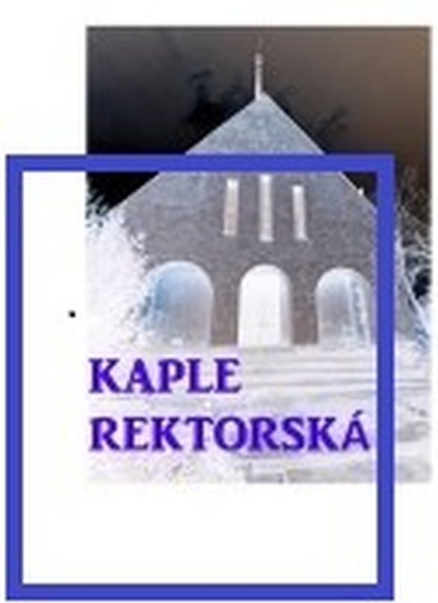
https://kaple-rektorska.webnode.cz/prazska-divadelni-kovarna/

https://www.facebook.com/divadelni.kovarna

